Czym jest prototypowanie urbanistyczne?

Prototypowanie urbanistyczne polega na projektowaniu, wdrażaniu i testowaniu tymczasowych, ale rzeczywistych zmian w przestrzeni miejskiej - razem z ludźmi, którzy z niej korzystają. Przekształcenia mogą dotyczyć nowych, wygodnych ławek, zieleni, miejsc do zabawy dla dzieci i odpoczynku dla dorosłych, dodatkowych obszarów dla lokalnych kawiarni, ale też wydarzeń kulturalnych i społecznych czy nowej organizacji ruchu.

Prototypowanie zakłada stopniowe wprowadzenie zmian, które mogą być ciągle korygowane. Mieszkańcy sami mogą sprawdzić, jaki rodzaj działań w przestrzeni publicznej najlepiej ją ożywia, ale też przekonać się, jak na bezpieczeństwo na ulicach wpływa uspokojenie ruchu. Przedsiębiorcy mogą ocenić, czy z punktu widzenia ich interesów lepszy jest większy ogródek, miejsce postojowe dla klientów, czy przestrzeń dla różnorodnej aktywności.

Dlaczego sięgamy po prototypowanie urbanistyczne?

Podstawową wartością prototypowania jest to, że w prosty i namacalny sposób pokazuje, na czym polegają zmiany: nie dyskutujemy o nich abstrakcyjnie, ale je realnie współtworzymy i sprawdzamy w praktyce. Co więcej, każda z osób, która użytkuje odmienione miejsce, może na podstawie własnego doświadczenia ocenić zachodzące przemiany i proponować usprawnienia. Nikt w związku z tym nie musi przekopywać się przez skomplikowane rysunki techniczne i dane, choć cały proces bazuje na bardzo rzetelnych przygotowaniach. Podsumowując są to konsultacje społeczne w praktyce.

Ze względu na to, że zmiany dzieją się naprawdę, możemy od razu przyjrzeć się ich konsekwencjom. Nie musimy czekać na zakończenie wielkiej inwestycji, której oddziaływanie na nasze życie jest trudne do przewidzenia. Możemy różne pomysły ze sobą porównywać i oceniać. Urzędnicy dzięki prowadzonym rozmowom i obserwacjom mogą dowiedzieć się, w jaki sposób urządzić takie miejsce w przyszłości w zgodzie z naszymi potrzebami.

Jaki obszar będzie podlegał zmianom?

Kilka osób składających uwagi w trakcie wspomnianych już konsultacji społecznych prosiło o pochylenie się nad większym obszarem niż sam plac Orła Białego. Niektórzy wyrażali też niepokój, że wprowadzenie ograniczeń komunikacyjnych w tym miejscu wywoła problemy transportowe na sąsiednich ulicach.

To prawda, że każda zmiana w mieście promieniuje na otoczenie. Z tego powodu analizami i projektowaniem chcemy objąć nie tylko sam plac (teren nr 1), ale też obszar ograniczony al. Niepodległości, Trasą Zamkową, ulicami Farną, Sołtysią i Wyszyńskiego (teren nr 2). W tym miejscu przeprowadzimy badania ruchu: najpierw sprawdzimy, w jaki sposób obecnie ludzie i pojazdy poruszają się po tym terenie, a później przeanalizujemy wpływ zmian tymczasowych na ich zachowania.

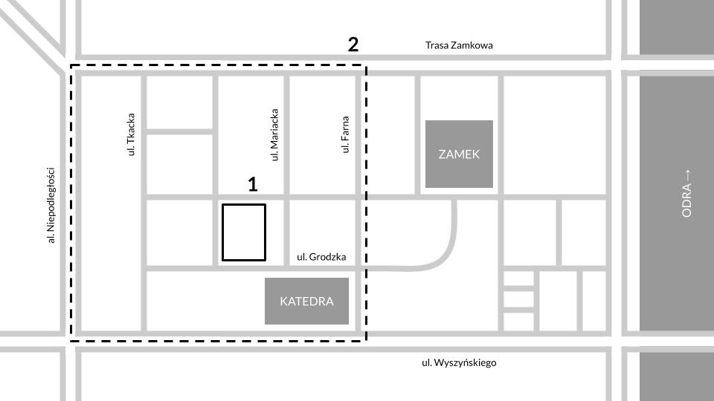

W jaki sposób działania na placu wpisują się w politykę miasta?

Zgodnie z dokumentami określającymi kierunki rozwoju Szczecina Stare Miasto stanowi element ścisłego centrum, dlatego przestrzenie publiczne na tym terenie powinny być projektowane ze szczególną starannością. Przy wdrażaniu zmian priorytetowo należy traktować ruch pieszy, jakość użytkową i społeczną przestrzeni, co wiąże się z uspokajaniem ruchu samochodowego i porządkowaniem parkowania.

Obszar Starego Miasta jest także zabytkiem – pierwszym zabytkiem Szczecina wpisanym do rejestru zabytków w 1952 roku. Zgodnie z wytycznymi obserwujemy m.in. przywracanie obszaru Podzamcza u stóp zamku, na którym odtwarzany jest historyczny układ placów i ulic oraz kwartały zabudowy mieszkaniowej i usługowej. W przyszłości to miejsce powinno być połączone wygodnymi, bezpiecznymi i atrakcyjnymi przestrzeniami publicznymi z “górnym tarasem” Starego Miasta, którego głównym placem publicznym jest właśnie plac Orła Białego.

Kto i w jaki sposób może wpływać na zmiany na różnych etapach prototypowania?

Wszyscy użytkownicy placu i jego otoczenia, czyli mieszkańcy Starego Miasta i innych dzielnic Szczecina, przedsiębiorcy, uczniowie szkoły muzycznej, studenci Akademii Sztuki, klienci lokali gastronomicznych, turyści itd.

Do osób mieszkających lub pracujących w otoczeniu placu Orła Białego chcemy dotrzeć bezpośrednio, żeby porozmawiać o obecnym funkcjonowaniu tego miejsca. Z osobami, które plac tylko odwiedzają, podyskutujemy na ten sam temat w punkcie konsultacyjnym. Założenia zmian tymczasowych zaprezentujemy i poddamy dyskusji w trakcie spotkań otwartych. Ostatnią i najważniejszą okazją do włączenia się w cały proces będą badania realizowane w trakcie funkcjonowania zmian tymczasowych. Opinie i wnioski zebrane podczas całego procesu będą wzięte pod uwagę przy tworzeniu pomysłu na trwalsze przekształcenia.

Kto realizuje prototypowanie urbanistyczne?

Wewnątrz Urzędu Miasta Szczecina działa zespół roboczy złożony z osób odpowiedzialnych za urbanistykę, ochronę zabytków, inżynierię ruchu, utrzymanie przestrzeni publicznych, dialog społeczny i komunikację z mieszkańcami, którym kieruje Zastępca Prezydenta Miasta Daniel Wacinkiewicz. Zadaniem tej grupy jest dbanie o prawidłowy i terminowy przebieg całego procesu, dlatego regularnie spotyka się, żeby omawiać wszystkie sprawy organizacyjne.

W najbliższym czasie pojawi się również zespół osób i instytucji, które będą chciały bezpośrednio zaangażować się w przygotowanie zmian przestrzennych i działań kulturalnych czy społecznych.

Koordynatorem prototypowania jest urbanista Paweł Jaworski, który podobne projekty realizował w innych miastach w Polsce. Zobacz projekty prowadzone w Krakowie, Dąbrowie Górniczej, Warszawie.

W jaki sposób będzie przebiegało prototypowanie?

Poniżej znajduje się harmonogram miesięczny działań realizowanych na placu Orła Białego i w jego otoczeniu.

maj | - rozmowy z mieszkańcami, przedsiębiorcami, restauratorami i przedstawicielami instytucji  - otwarte punkty konsultacyjne na placu  - badania transportowe
czerwiec | - przygotowanie podsumowania z pierwszego etapu pracy  - opracowanie założeń tymczasowych zmian w przestrzeni placu i jego otoczeniu oraz w organizacji ruchu  - spotkania otwarte - dyskusja o projekcie prototypu
lipiec | - przygotowania organizacyjne  - kampania informacyjna dotycząca wdrożenia zmian  - Jarmark Jakubowy - początek prototypowania
sierpień  - wrzesień | - funkcjonowanie zmian tymczasowych  - wywiady z użytkownikami placu na temat rozwiązań tymczasowych  - badania transportowe
październik | - opracowanie wyników wywiadów i badań transportowych  - przygotowanie podsumowania całego procesu
listopad | - opracowanie wniosków dotyczących zmian docelowych  - publiczna prezentacja wyników pracy

Gdzie mogę uzyskać więcej informacji?

Odpowiedź na wszelkie pytania i wątpliwości można uzyskać mailowo placorla@szczecin.eu lub telefonicznie: 91 42 45 000 (numer czynny w godzinach pracy Biura Obsługi Interesantów Urzędu Miasta).

